[南京市第一医院副院长团队论文图片被质疑重复使用](https://mp.weixin.qq.com/s?__biz=MzkyNTc2OTI4Mw==&mid=2247492922&idx=3&sn=ceeb654932d7887bda89eac5d1360a88)

[慧眼学术](javascript:void(0);)2025-04-21 16:11:56中国香港





**论文信息**

2019年6月，**南京市第一医院**在Mediators of Inflammation期刊上发表一篇标题为“Oscillatory Shear Stress Induces Oxidative Stress via TLR4 Activation in Endothelial Cells”**振荡剪切应力通过 TLR4 激活内皮细胞诱导氧化应激**的论文被质疑。

本研究得到了国家自然科学基金的资助（批准号：81770342；批准号：817700398）。

doi: 10.1155/2019/7162976

第一作者：南京市第一医院 Zhimei Wang

通讯作者：南京市第一医院 Junjie Zhang  （音译：张俊杰）

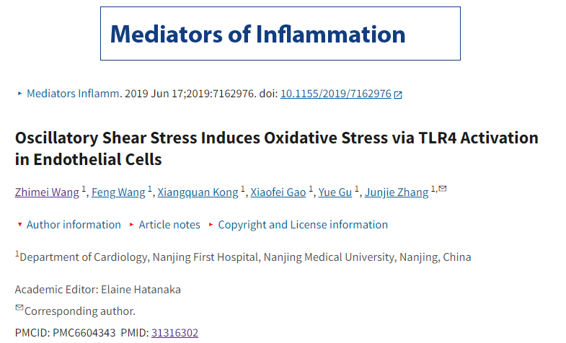

**质疑信息**

**2025年4月，Carex kauaiensis在 Pubpeer 论坛上发表评论：**

图 4e 中的主动脉免疫荧光图像来自两个不同的组别（用蓝色方框表示）。然而，这两个不同组的红框所勾勒的部分却惊人地相似。通讯作者能否核实并提供原始数据？

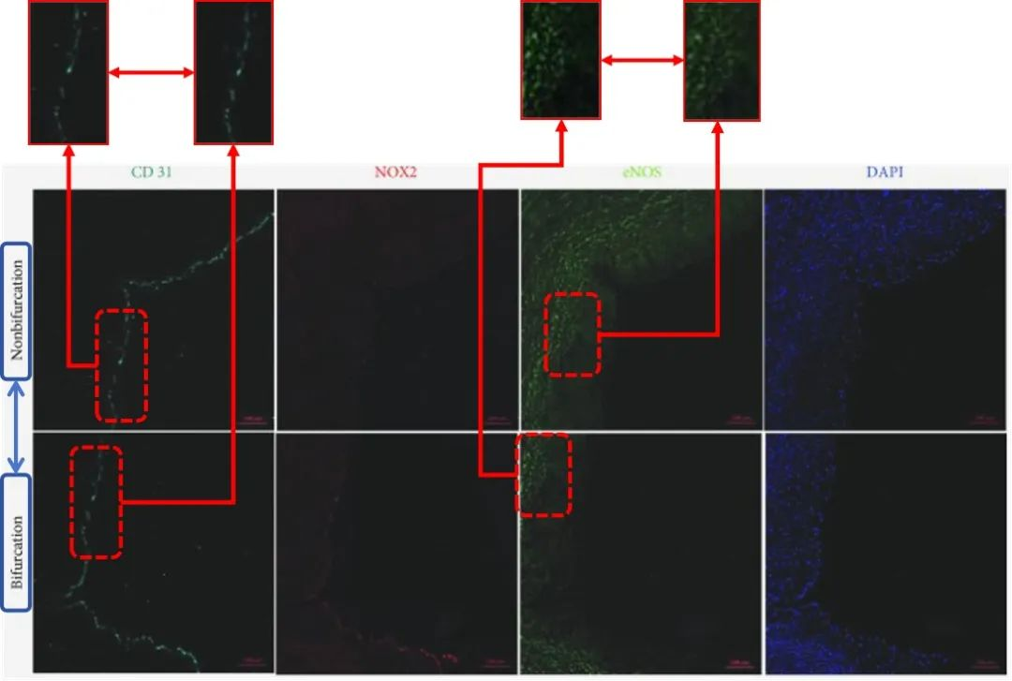

消息来源：

https://pubpeer.com/publications/2C899A084D8D8243020DB633542207

声明：

若认为本内容侵犯您或者单位的权益，请速与我们联系并详述侵权情况。我们将依法快速处理，移除涉嫌侵权内容。

联系QQ   1729349097

**往期推荐:**

[引爆全网的学术不端克星神器！一键本地检测，全网最低价，再也不用担心图片误用和第三方图片造假的神器来啦](https://mp.weixin.qq.com/s?__biz=MzkyNTc2OTI4Mw==&mid=2247484961&idx=1&sn=d8a51a591fb0c959e88bc92de949b52c&scene=21#wechat_redirect)

[委员建议：将学术不端行为与其他造假行为一样入“罪”](https://mp.weixin.qq.com/s?__biz=MzkyNTc2OTI4Mw==&mid=2247491231&idx=1&sn=bf06908b0e9e428754f6000aee228d8e&scene=21#wechat_redirect)

[上海交通大学医学院附属新华医院妇产科研究：同一只小鼠跨组使用引发热议](https://mp.weixin.qq.com/s?__biz=MzkyNTc2OTI4Mw==&mid=2247491873&idx=1&sn=5a5a332536e5e553616a469db0ceaa34&scene=21#wechat_redirect)

[南京中医药大学附属医院放射科主任团队研究被指问题重重，多图重叠成焦点](https://mp.weixin.qq.com/s?__biz=MzkyNTc2OTI4Mw==&mid=2247491708&idx=2&sn=5338a9fdda1f2807a34fe1be499c78cf&scene=21#wechat_redirect)

[厦门大学附属翔安医院，宁波市医疗中心李惠利医院合作研究被指多处图片重叠与克隆](https://mp.weixin.qq.com/s?__biz=MzkyNTc2OTI4Mw==&mid=2247491914&idx=1&sn=f2421b6bcf3f228868d51e69904ab890&scene=21#wechat_redirect)